4 Безопасность и экологичность проекта
Изм.
Лист
№ докум.
Подпись
Дата
Лист

4.1 Анализ состояния охраны труда в НГДУ «Октябрьскнефть».

Целью охраны труда является определение и профилактика производственных опасностей, разработка научных основ безопасной деятельности человека, коллективных и индивидуальных средств защиты его в процессе труда.
Регулярный и профилактический контроль за обеспечением безопасности производства является одним из способов предупреждения производственного травматизма, аварий, пожаров. Такой контроль осуществляется путем оперативного выявления отклонений факторов условий труда от требований правил и норм безопасности с принятием необходимых мер по их устранению.
Контроль за обеспечением безопасности производства и состоянием условий труда осуществляется: - начальниками участков, мастерами, механиками, энергетиками, технологами и другими непосредственными руководителями работ – первый уровень контроля; - начальниками цехов и других приравненных к цехам производственных подразделений, их заместителями, специалистами – второй уровень контроля; - руководящими работниками, главными, ведущими специалистами, работниками производственно-технических и технологических отделов предприятий – третий уровень контроля; - руководителями, специалистами и другими работниками департаментов управления компании – четвертый уровень контроля.
Показателем благоприятного состояния производственной дисциплины и соблюдением правил по технике безопасности среди работников предприятия является состояние производственного травматизма.
Показатели состояния безопасности производства ООО «НГДУ Октябрьскнефть» сведены в таблице 4.1.

Таблица 4.1
Изм.
Лист
№ докум.
Подпись
Дата
Лист
Показатели состояния безопасности производства

Показатели | Сопоставляемые годы
Показатели | 2000 | 2001 | 2002
Среднесписочная численность | 2114 | 2178 | 2059
Общее количество несчастных случаев | 4 | 3 | 2
Число нетрудоспособных дней | 208 | 144 | 92
В том числе:
Со смертельным исходом | 1 | 1 | 0
С тяжелым исходом | - | - | -
Групповые (количество/число пострадавших) | - | - | -
Из общего числа пострадавших:
В бурении | - | - | -
В добыче | 1 | 2 | 1
На транспорте | 2 | 1 | 2
В подсобных хозяйствах | - | - | -
Всего электротравм, в том числе со смертельным исходом | 1 | - | -
Коэффициент частоты | 1,892 | 1,377 | 0,971
Коэффициент тяжести | 52 | 48 | 46
Коэффициент опасности | 98,4 | 66 | 44,7
Число пострадавших ИТР, в том числе со смертель-ным исходом | 1 | - | -

Коэффициент частоты травматизма, коэффициент тяжести и коэффициент опасности рассчитаны по следующим формулам:
1) Коэффициент частоты травматизма:

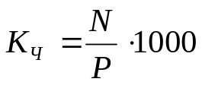 (4.1)

где N – число несчастных случаев;
Р – число работающих.

2) Коэффициент тяжести:

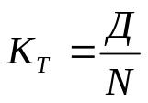 (4.2)

где Д – число нетрудоспособных дней;

3) Коэффициент опасности:
Изм.
Лист
№ докум.
Подпись
Дата
Лист

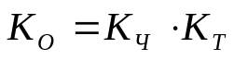 (4.3)

На основе данных показателей построим график (рисунок 4.1), где видно, что коэффициенты травматизма и опасности в 2001 году были выше, чем в 2002 и 2003 годах.
По данным расчетам и рисунка видно, что в ООО «НГДУ “Отябрьскнефть” ведется работа в целях обеспечения безопасных условий труда и недопущение производственного травматизма, аварий и пожаров на объектах управления проделывается соответствующая работа, в результате чего коэффициент опасности уменьшается.

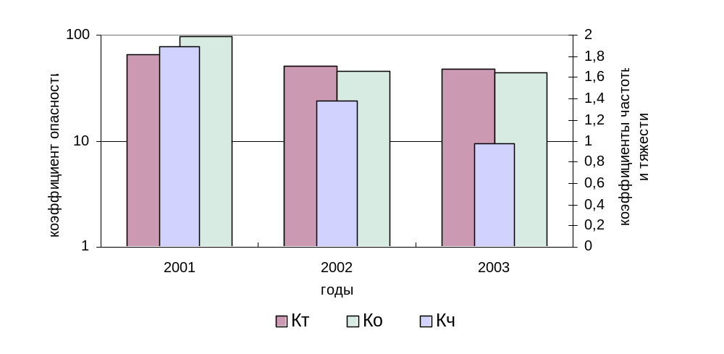
Рисунок 4.1 – Показатели состояния безопасности производства ООО НГДУ “Октябрьскнефть”

Регулярный и профилактический контроль за обеспечением безопасности производства является одним из способов предупреждения производственного травматизма, аварий, пожаров. Такой контроль осуществляется путём оперативного выявления отклонений факторов условий труда от требований правил и норм безопасности с принятием необходимых мер по их устранению.
Изм.
Лист
№ докум.
Подпись
Дата
Лист
На каждом предприятии осуществляется финансирование мероприятий по охране труда. Сведения о затратах на мероприятия по охране труда за 2003 год по НГДУ «Октябрьскнефть» сведем в таблицу 4.2.

Таблица 4.2

Затраты на мероприятия по охране труда за 2003 год

Показатели | Ассигновано, тыс.руб | Израсходовано, тыс.руб
Всего затрат | 14526,5 | 13398,1
В том числе:  на номенклатурные мероп-  риятия, предусмотренные  коллективным договором  на средства индивидуаль-  ной защиты, спецодежду  на лечебно-профилактичес-  кое питание | 12790,5  1050  686 | 11660,5  1050,4  687,2

Для исключения производственного травматизма, аварий и пожаров необходимо ужесточить контроль за производственным персоналом, повысить квалификацию работников, продолжать мероприятия по промышленной безопасности и охране труда.

4.2 Меры безопасности и природоохранные мероприятия при закачке биореагента БиоПАВ - КШАС - М в пласт

При выполнении промысловых работ с использованием биореагента БиоПАВ - КШАС - М необходимо обеспечить меры безопасности в соответствии с "Правилами безопасности в нефтяной и газовой промышленности", утвержденными постановлением Госгортехнадзора России №24 от 09.04.1998 г.
По степени воздействия на организм человека биореагент БиоПАВ - КШАС - М, в соответствии с ГОСТ 121007-76, относится к четвертому классу опасности. Биореагент БиоПАВ - КШАС - М пожаробезопасен.
Изм.
Лист
№ докум.
Подпись
Дата
Лист
На каждую скважину составляется подробный план проведения технологического процесса. Обслуживающий персонал должен знать:
- технологию производства работ;
- места установки оборудования, КИП;
- схему обвязки коммуникаций;
- меры по устранению возможных осложнений.
Все работы по транспортировке и применению биореагента следует проводить под непосредственным руководством ответственного лица, назначенного приказом по НГДУ.
Промысловые работы с применением БиоПАВ - КШАС - М проводятся при температуре окружающей среды свыше 0⁰С. Обеспечивается двусторонняя переговорная связь. Передвижное технологическое оборудование (автоцистерны, агрегаты) устанавливаются на расстоянии не ближе 10 м от устья скважины с наветренной стороны, а друг о друга на расстоянии не менее 1 м. Кабины их не должны быть обращены к устью скважины. Применяемое в ходе закачки давление требует тщательной проверки нагнетательной арматуры. Для замера и регистрации давления на устьевой арматуре устанавливается показывающий и регистрирующий манометры. Перед началом работ все трубопроводы опрессовываются на полуторакратное ожидаемое давление. Операции по закачке производятся только в светлое время суток, при ветре силой не более 12 м/с. Во время закачки и опрессовки трубопроводов устанавливается опасная зона радиусом 50 м. При продавливании реагента в пласт рекомендуется не превышать давление гидроразрыва пласта. Все работы по ремонту трубопроводов и соединений проводятся только после полной остановки всех агрегатов и сброса давления до атмосферного. Линии освещения располагаются так, чтобы не пересекаться с растяжками мачты и самой мачтой.
Техническое состояние скважины должно удовлетворять правилам охраны окружающей среды: эксплуатационная колонна должна быть герметична и должны отсутствовать заколонные перетоки. Высота подъема цемента в скважине должна быть до устья.
Изм.
Лист
№ докум.
Подпись
Дата
Лист
Ввиду того, что все работы проводятся на открытом воздухе, на значительном удалении от населенных пунктов, площадка оборудуется жилыми вагончиками, культбудкой, столовой и сушилкой. Их размещают за обваловкой на расстоянии не менее 50 м от рабочей зоны.
При скоплении работающей техники выделяется большое количество выхлопных газов, поэтому загазованность воздуха проверяется мастером согласно плану работ. При превышении ПДК все работы немедленно прекращаются до снижения загазованности до допустимого уровня. Если условия работ не позволяют оставлять рабочее место, то перед началом работ все рабочие оснащаются противогазами или устанавливается передвижная вентиляционная установка.
При нормальном ведении технологического процесса исключается попадание на землю, в поверхностные и подземные воды питьевого водоснабжения реагентов, используемых для повышения нефтеотдачи и для других целей.
При разливе реагентов необходимо собрать загрязненную землю и поместить в предназначенную для этого емкость (шламосборник).
При работе с биореагентом БиоПАВ - КШАС - М обслуживающий персонал обеспечивается хлопчатобумажной спецодеждой по ГОСТ 12.4.111-82. В период закачки реагента обязательно выполнение общих санитарно-гигиенических норм при работе с реагентами. Исключается попадание реагента в глаза, в дыхательные пути и желудочно-кишечный тракт.
Для оказания первой медицинской помощи при несчастных случаях необходимо иметь на скважине аптечку, запас пресной воды и пять литров 3 % - го раствора бикарбоната натрия (пищевой соды).

4.2.1 Расчёт обратного клапана

Наиболее опасной операцией во время проведения физико-химического воздействия на призабойную зону пласта является закачка химических реагентов в пласт. При этой операции применяется насосный агрегат ЦА-320М, с помощью которого производится продавка реагента в пласт при высоком давлении.
Изм.
Лист
№ докум.
Подпись
Дата
Лист
Для предохранения насосного агрегата и предупреждения выброса жидкости нагнетания, на нагнетательной линии (блоке манифольда) устанавливается обратный (предохранительный) клапан. Клапаны применяются тарельчатые и шаровые. Подбор предохранительного клапана ведется по минимально допустимому диаметру проходного отверстия по следующей формуле:

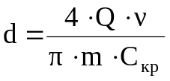, (4.4)

где d - минимально допустимый диаметр проходного отверстия, м;
Q - расход жидкости, кг/с;
ν - удельный объем жидкости перед клапаном, м^{З}/кг;
m - коэффициент расхода;
С_{кр} - критическая скорость жидкости в проходном отверстии, м/с.
Критическая скорость жидкости в проходном отверстии:

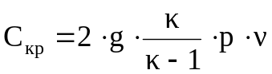, (4.5)

где g - ускорение свободного падения, м/с²;
р - рабочее давление насосного агрегата, МПа;
κ - адиабатический коэффициент;
ν - удельный объем жидкости перед клапаном, м^{З}/кг.
Критическая скорость жидкости в проходном отверстии составит:

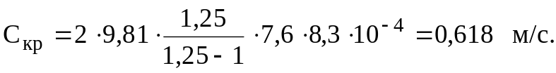

Диаметр минимально допустимого проходного отверстия клапана определяется (формула 4.4)

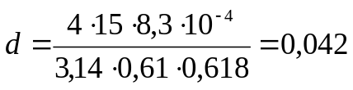м.
Изм.
Лист
№ докум.
Подпись
Дата
Лист

Для предупреждения выброса и предохранения насосного агрегата необходимо выбрать устьевую арматуру с обратным клапаном, проходное отверстие которого не менее 0,042 м.

4.3 Экологическая характеристика Илькинского месторождения
Илькинское месторождение расположено на западной территории республики Башкортостан. Рельеф площади ровный с незначительным понижением в северном, северно-восточном направлениях. Максимальная отметка достигает 105 метров, минимальная – 103 метра. Климат района континентальный, наиболее холодные месяцы в году январь-февраль. Абсолютная максимальная температура воздуха плюс 40 градусов, а минимальная – минус 40. Снежный покров достигает 1,5 метров, глубина промерзания почвы 1,5 – 2 метра. В районе расположения месторождения преобладает западный ветер, в частности, юго-западный, в направлении которого нет ближайших населенных пунктов. Направление вредных загрязняющих веществ в наиболее близкие по месторасположению населенные пункты задерживают зеленые насаждения.
На Илькинском месторождении ведется добыча нефти и попутного газа, эксплуатацию данного месторождения ведёт ЦДНГ-1 ООО НГДУ “Октябрьск-нефть”. Добыча нефти осуществляется насосным способом, что исключает воз-можность залповых выбросов вредных веществ в атмосферу.
По технологии производства сбор продукции скважин ведется по герме-тизированной однотрубной системе с измерением параметров скважин на груп-повых замерных установках типа «Спутник АМ-40». На месторождении находится 64 действующие нефтяные скважины, 9 ГЗУ и ДНС «Илькино». Продукция скважин, пройдя сепарацию на ДНС «Илькино» подается далее в нефтепарк «Самсык». ДНС «Илькино» находится в 800 м от деревни Илькино. Скважины располагаются по всей площади месторождения
Контроль за состоянием окружающей природной среды объектов ООО НГДУ "Октябрьскнефть" проводится службой ООС НГДУ согласно комплексной программы наблюдений и годового плана мероприятий, согласованных с природоохранными контролирующими органами. За 2003 год выполнено 36 запланированных мероприятий по охране окружающей среды, на что были затрачены средства в сумме 13398,1 тысяч рублей.
Изм.
Лист
№ докум.
Подпись
Дата
Лист
Изм.
Лист
№ докум.
Подпись
Дата
Лист
СЗ C
СВ

З В

ЮВ
ЮЗ Ю

Рисунок 4.2 - Роза ветров НГДУ «Октябрьскнефть»

Основную часть в общем, валовом выбросе вредных веществ в атмосферу по ООО НГДУ ''Октябрьскнефть'' составляют неорганизованные выбросы. К источникам неорганизованных выбросов относятся сальниковые уплотнения устья скважины, насосов, фланцевые соединения замерных устройств, сепараторов, отстойников, нефтеловушки, шламонакопители, реагентные и ингибиторные ёмкости, не имеющие дыхательных клапанов.
К источникам организованных выбросов вредных веществ в атмосферу относятся трубы котельных, печей, факела, дыхательные клапана резервуаров, вентиляционные выбросы производственных помещений
С целью снижения выбросов вредных веществ в атмосферный воздух была введена в работу в 2001 году установка улавливания легких фракций углеводородов (УУЛФ) в цехе подготовки и перекачки нефти и газа (ЦППНГ), в результате чего объем выбросов вредных веществ в атмосферный воздух был сокращен на 1072 тонны.
В ООО НГДУ "Октябрьскнефть" также разработаны ситуационные карты месторождений для выявления возможных зон загрязнения и оптимального с точки зрения экологичности размещения объектов нефтяной промышленности. В дипломе представлена ситуационная карта Илькинского месторождения (рисунок 4.3).
По массе выделяемых вредных веществ стационарными и передвиж-ными источниками по Илькинскому месторождению наиболее существенный вклад в загрязнение атмосферного воздуха вносят вещества, перечень кото-рых приведен в таблице 4.3.

Таблица 4.3

Перечень загрязняющих веществ в воздухе

Наименование вещества | Количество выбросов,  т/ год | ПДК, мг/м³ | Класс опасности | КОП_{i}
Углеводороды | 1717,22 | 5 | 4 | 191,52
Сероводород | 0,92 | 0,008 | 2 | 115
Окись углерода | 5,12 | 5 | 4 | 1,02
Двуокись азота | 3,75 | 0,085 | 2 | 110,67
Сернистый ангидрид | 3,43 | 0,5 | 3 | 68,6
Сажа | 52,68 | 0,15 | 3 | 351,2
Всего | 1783,12 |  |  | 836,6

Расчет категории опасности веществ (КОП) осуществится по формуле:

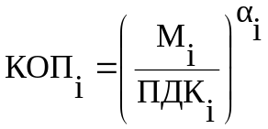 (4.3)
Изм.
Лист
№ докум.
Подпись
Дата
Лист
где М_{i} – масса выброса i –го вещества, т/ год;

ПДК – среднесуточная предельно- допустимая концентрация i- го вещества, мг/м³ ;
n – количество загрязняющих веществ, выбрасываемых предприятием;
α_{i} – безразмерная константа, позволяющая оценить степень вредности i – го вещества с вредностью сернистого газа.
Значения α_{i} для веществ различных классов опасности представлены в таблице 4.4.

Таблица 4.4

Классы опасности

Константа | Класс опасности | Класс опасности | Класс опасности | Класс опасности
 | 1 | 2 | 3 | 4
α_{i} | 1,7 | 1,3 | 1 | 0,9

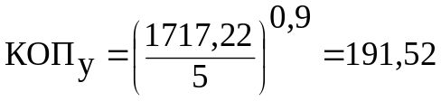

По аналогии произведем расчет по остальным загрязняющим веществам, полученные результату сведем в таблицу 4.4.
Рассчитаем суммарный КОП по формуле:

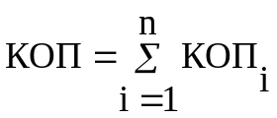, (4.4)

КОП = 191,52+115+110,67+1,02+68,6+351,2 = 836,6

КОП меньше 1000, класс опасности производства - IV, производство малоопасное.
Таким образом производственные объекты ЦДНГ-1 не наносят существен-ного ущерба экологической обстановке прилегающих к объектам территорий, что в значительной степени обусловлено природоохранными мероприятиями, осуществляемыми на объектах ООО НГДУ «Октябрьскнефть».
Изм.
Лист
№ докум.
Подпись
Дата
Лист

